Видео-разбор подвига (решение смотреть только после своей попытки): <https://youtu.be/2lnbu3n7Y_w>

**Большой подвиг 8.** Вы начинаете разрабатывать игру "Сапер". Для этого вам нужно уметь представлять и управлять игровым полем. Будем полагать, что оно имеет размеры N x M клеток. Каждая клетка будет представлена объектом класса Cell и содержать либо число мин вокруг этой клетки, либо саму мину.

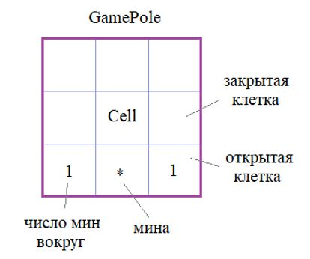

Для начала в программе объявите класс GamePole, который будет создавать и управлять игровым полем. Объект этого класса должен формироваться командой:

pole = GamePole(N, M, total_mines)

И, так как поле в игре одно, то нужно контролировать создание только одного объекта класса GamePole (используйте паттерн Singleton, о котором мы с вами говорили, когда рассматривали магический метод __new__()).

Объект pole должен иметь локальный приватный атрибут:

__pole_cells - двумерный (вложенный) кортеж, размерами N x M элементов (N строк и M столбцов), состоящий из объектов класса Cell.

Для доступа к этой коллекции объявите в классе GamePole объект-свойство (property):

pole - только для чтения (получения) ссылки на коллекцию __pole_cells.

Далее, в самом классе GamePole объявите следующие методы:

init_pole() - для инициализации начального состояния игрового поля (расставляет мины и делает все клетки закрытыми);  
open_cell(i, j) - открывает ячейку с индексами (i, j); нумерация индексов начинается с нуля; метод меняет значение атрибута __is_open объекта Cell в ячейке (i, j) на True;  
show_pole() - отображает игровое поле в консоли (как именно сделать - на ваше усмотрение, этот метод - домашнее задание).

Расстановку мин выполняйте случайным образом по игровому полю (для этого удобно воспользоваться функцией randint модуля random). После расстановки всех total_mines мин, вычислите их количество вокруг остальных клеток (где нет мин). Область охвата - соседние (прилегающие) клетки (8 штук).

В методе open_cell() необходимо проверять корректность индексов (i, j). Если индексы указаны некорректно, то генерируется исключение командой:

raise IndexError('некорректные индексы i, j клетки игрового поля')

Следующий класс Cell описывает состояние одной ячейки игрового поля. Объекты этого класса создаются командой:

cell = Cell()

При этом в самом объекте создаются следующие локальные приватные свойства:

__is_mine - булево значение True/False; True - в клетке находится мина, False - мина отсутствует;  
__number - число мин вокруг клетки (целое число от 0 до 8);  
__is_open - флаг того, открыта клетка или закрыта: True - открыта; False - закрыта.

Для работы с этими приватными атрибутами объявите в классе Cell следующие объекты-свойства с именами:

is_mine - для записи и чтения информации из атрибута __is_mine;  
number - для записи и чтения информации из атрибута __number;  
is_open - для записи и чтения информации из атрибута __is_open.

В этих свойствах необходимо выполнять проверку на корректность переданных значений (либо булево значение True/False, либо целое число от 0 до 8). Если передаваемое значение некорректно, то генерировать исключение командой:

raise ValueError("недопустимое значение атрибута")

С объектами класса Cell должна работать функция:

bool(cell)

которая возвращает True, если клетка закрыта и False - если открыта.

Пример использования классов (эти строчки в программе писать не нужно):

pole = GamePole(10, 20, 10)  # создается поле размерами 10x20 с общим числом мин 10

pole.init_pole()

if pole.pole[0][1]:

    pole.open_cell(0, 1)

if pole.pole[3][5]:

    pole.open_cell(3, 5)

pole.open_cell(30, 100)  # генерируется исключение IndexError

pole.show_pole()

P.S. В программе на экран выводить ничего не нужно, только объявить классы.